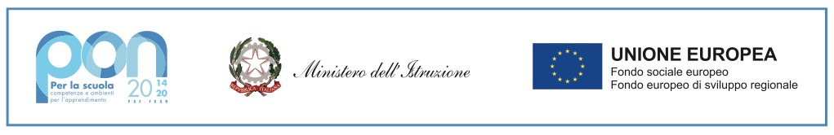

ISTITUTO COMPRENSIVO STATALE
“Serafino Amabile Guastella”
Corso Europa n. 1 – 97012 CHIARAMONTE GULFI (RG)
Tel./Fax: 922021 – 922442 – e-mail: rgic80600g@istruzione.it - e-mail PEC: rgic80600g@pec.istruzione.it
Sito web: www.istitutoserafinoamabileguastella.edu.it – C. M.: RGIC80600G – C. F.: 92020720881 - C. Uff.: UFFQOH

AL DIRIGENTE SCOLASTICO
DELL’I.C. “S.A. GUASTELLA” di
CHIARAMONTE GULFI

SECONDO AVVISO PER LA SELEZIONE DI STUDENTI
BENEFICIARI DI SUPPORTI, LIBRI E KIT DIDATTICI DEI CORSI ORDINARI
Progetto “ALI PER LA MENTE”: 10.2.2ASFSEPON-si-2020-319 - CUP: I41D20000360001

ALLEGATO 1 – DOMANDA DI PARTECIPAZIONE

Il/la sottoscritto/a ____________________________________ nato/a _____________________________

Il _____________ residente a __________________________ in via _________________________________

Cod. Fisc. _________________________________ in qualità di: padre/madre/tutore legale rappresentante

dell’alunno/a _____________________________________, nato/a a ______________________________,

il _______________, frequentante la classe ________, SEZ. ________ della scuola secondaria di I grado di Codesto Spett.le Istituto,
presa visione dell’Avviso in oggetto, consapevole delle responsabilità penali cui si può andare incontro in caso di dichiarazioni mendaci, falsità in atti ed uso di atti falsi, ai sensi e per gli effetti degli artt 46, 47 e 76 del Decreto del Presidente della Repubblica 28 dicembre 2000 n. 445

CHIEDE
DI ESSERE INSERITO NELL’ELENCO DEI BENEFICIARI DELL’AVVISO DI CUI SOPRA.

A tal fine dichiara
a) che il valore ISEE del nucleo familiare per l’anno 2020 (relativo ai redditi per l’anno 2019) è pari a
€ ______________________ ;

b) di avere non avere un requisito di precedenza in quanto genitore di alunno/a con disabilità
grave certificata ai sensi della L. 104/92 e ss.mm.ii;
c) di avere non avere un requisito di precedenza in quanto genitore di alunno/a DSA per cui è
stato predisposto il PDP, in base alla L. n. 170/10;
e) di avere non avere un requisito di precedenza in quanto genitore di alunno BES per cui è stato predisposto il PDP;
f) che nel nucleo familiare i genitori/tutori dell’alunno sono regolarmente occupati󠆧
un soggetto disoccupato/inoccupato entrambi i soggetti disoccupati/inoccupati;
g) che nel nucleo familiare i genitori/tutori dell’alunno󠆧 sono non sono occupati in uno dei
settori di attività colpiti a causa degli effetti connessi alla diffusione del Covid-19;
h) di avere non avere n. _____ altri figli in età scolare che frequentano dalla primaria all’università oltre al figlio iscritto presso il Vs. istituto.
In caso di accoglimento della richiesta SI IMPEGNA
- a consegnare copia ISEE 2020
- a garantire la partecipazione dell’alunno alle attività didattiche previste dall’Istituto;
- a restituire i libri di testo e i kit didattici ricevuti al termine del ciclo di studi.

Alla presente si allega:
- copia del Documento di identità in corso di validità;
- _______________________________________________________________________________________
(specificare eventuale altra documentazione che si ritiene utile allegare)

Si autorizza il trattamento e la custodia delle informazioni, sia su supporto cartaceo che informatico, così come indicato nell’informativa allegata redatta in conformità alle misure e agli obblighi imposti dal codice privacy D.Lgs. 196/2003, aggiornato dal D.Lgs. 101/2018 e dal Regolamento Europeo 2016/679/UE (GDPR).

Luogo e data __________________
Firma
_____________________________________

